**STIHL TIMBERSPORTS® världsmästerskap 2015 kommer till Polen i november**

**Poznan tar emot den internationella världseliten i trädfällning**

Poznan är värd för det elfte världsmästerskapet i STIHL TIMBERSPORTS®: Den 13 och 14 november 2015 möts de bästa trädfällaratleterna i mässan i Poznan i västra Polen. Mer än 100 atleter från över 20 länder kommer till start, för att kora världsmästare både individuellt och i lag. På fredagen ställs nationernas lag mot varandra och på lördagen kämpar atleterna individuellt om världsmästartiteln.“

Precis som de tidigare VM orterna, Innsbruck (2014), Stuttgart (2013) och Lillehammer (2012) är Poznan en riktig sportstad; vilket inte minst bevisades vid EM i rodd i maj 2015. Sex månader senare, tar Poznan emot världseliten i trädfällning från hela Europa, Australien, Nya Zeeland, USA och Kanada. I stadens mässhallar kämpar den första tävlingsdagen, 13 november, landslagen från mer än 20 länder i lagstafetten om titeln. Andra VM dagen, 14 november, står slaget om den individuella titeln och medaljerna mellan de tolv främsta internationella atleterna. För Sverige hoppas vi att den svenske och samtidigt nordiske mästaren Hans-Ove Hansson tagit sig till finalen vid torsdagens kvalifikation. Tävlingarna varar cirka 3 timmar och kommer att bjuda på mycket spänning och inte minst underhållning.

Vid förra världsmästerskapet i Österrike segrade Nya Zeeländaren Jason Wynyard i de individuella tävlingarna före atleter från Tjeckien och Australien. Efter en otrolig insats i kvalet tog sig Hans-Ove Hansson vidare till finalen där han slutade 9. Det är den bästa nordiska placeringen genom tiderna, individuellt. Men den stora skrällen vid förra årets VM stod det svenska laget för. De slutade på en fjärde plats, som bästa europeiska lag, med USA på bronsplats, Kanada silver och Australien som kammade hem titeln. För VM 2015 hoppas vi att det svenska laget kan putsa på sin tid och hålla sig kvar i toppen. Naturligtvis har också det polska laget legat i hårdträning inför VM på hemmaplan och kommer att bli svårslagna. De siktar högt och vill komma bland de åtta främsta. Redan 2008 blev laget två vid EM i St. Johann/Tirol i Österrike. Till VM 2015 kommer fans från Polen och hela världen, och då framförallt från Tjeckien, Tyskland och Skandinavien, med sin geografiska närhet. STIHL TIMBERSPORTS® VM kommer säkert också att vara populärt för medarbetarna på Volkswagen transportbilar, som är en av seriens officiella partners. I Poznan ligger nämligen deras polska dotterbolag och en fabrik med över 7.000 anställda.

**Spektakulära discipliner begeistrar åskådarna**

STIHL TIMBERSPORTS® Series är en internationell tävlingsserie inom atletisk trädfällning och en sport med lång tradition. De första tävlingarna ligger så långt bak i tiden som år 1870 och 1891 hölls de första världsmästerskapen i Woodchopping i Tasmanien. Och härifrån har den atletiska trädfällningen vuxit fram och tagit fart. Än idag härstammar så gott som alla discipliner från det traditionella skogsarbetet, tre med yxa och tre med såg. I fokus för alla disciplinerna står atleten och hans hantering av tävlingsredskapen och träet. I den individuella tävlingen i Poznan precis som vid de ca tio nationella mästerskapen runt om i världen, som hålls mellan maj och oktober, tävlas det i sex olika discipliner – Springboard, Stock Saw, Standing Block Chop, Single Buck, Underhand Chop und Hot Saw. I lagstafetten i VM och vid Champions Trophy tas grenarna Springboard och Hot Saw bort. Kungaklassen inom atletisk trädfällning lockar så många som 10.000 åskådare till VM; i TV följer miljoner tittare regelbundet tävlingarna på Eurosport och andra kanaler runt om i världen.

Mer information samt bild och videomaterial hittar ni på:

**www.stihl.se/VM2015.aspx**

**i Mediapoolen på** [**http://media.stihl-timbersports.com**](http://media.stihl-timbersports.com)

**eller på Marknadsportalen stihl.billes.se**

STIHL® TIMBERSPORTS® är ett registrerat varumärke för ANDREAS STIHL AG & Co. KG.  
Mer information hittar du på [www.stihl-timbersports.de/marke.aspx.](http://www.stihl-timbersports.de/marke.aspx)

**Bildtexter:**

 

1 & 2 Den 13 och 14 november hålls det elfte STIHL TIMBERSPORTS® världsmästerskapet i Poznan, Polen. I mässan i den historiska provinshuvudstaden Storpolen möts mer än 100 atleter från mer än 20 länder och ca 7.000 åskådare – som vid VM 2014 i Innsbruck.

 

3 & 4 Inför mer än 3.500 frenetiskt jublande åskådare tog Nya zeeländaren Jason Wynyard tillbaka den individuella världsmästartiteln vid VM 2014 i Innsbruck/Österrike. Vid sista grenen med tävlingssågen Hot Saw med sina 80 hk och en kedjehastighet på 260 km/h, tog „Kiwin“ hemsegern.

 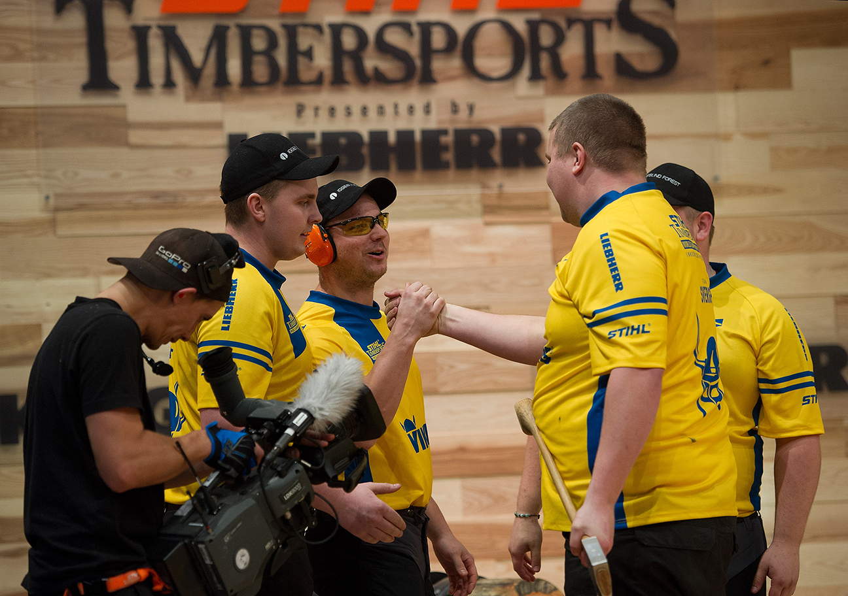

5 & 6 Inför VM 2015 hoppas det svenska laget, precis som hemmalaget Polen på en topplacering i lagtävlingen. Sverige slutade sensationellt fyra vid världsmästerskapen 2014 i Innsbruck/Österrike.

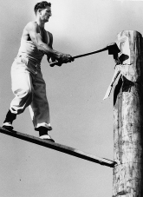

7 Den 13 och 14 november hålls STIHL TIMBERSPORTS® VM 2015 i mässhall 3A i Poznan; då gästar sporten, som har sina rötter i Australien och 1800-talet, östra Europa med säsongsfinalen.

Bild 1: Kazimierz Fryś

Bild 2: Poznan mässa

Bild 3-5: STIHL TIMBERSPORTS® Series

Bild 6: Svenska landslaget vid VM 2014

Bild 7: State Library of South Australia B 7798/398